Muğla Büyükşehir Belediyesi Sosyal, Kültürel ve İdari Hizmetler Binası projesinin elde edilmesi amacıyla mimari proje yarışması yapılacaktır.
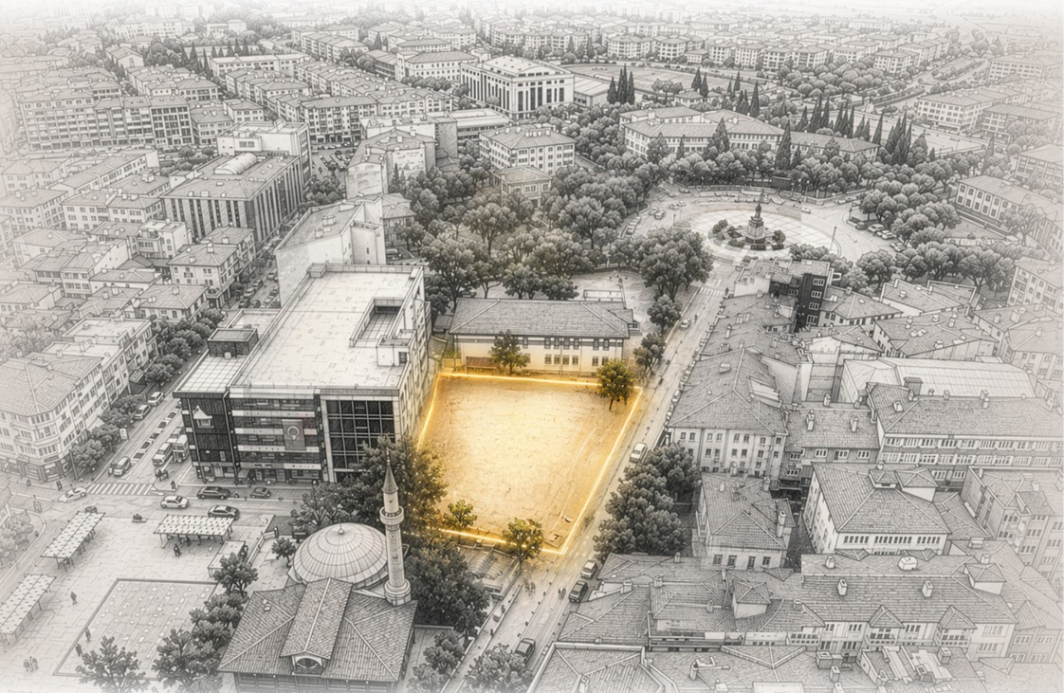
YARIŞMANIN AMACI
“Muğla Büyükşehir Belediyesi Sosyal, Kültürel ve İdari Hizmetler Binası Mimari Proje Yarışması” adıyla düzenlenen yarışma, tarihi kent dokusu içerisinde farklı dönem mimari yapıları arasında geçişi sağlayabilen, özellikle farklı kullanıcı profilleri için günün farklı saatlerinde dönüşebilir, alternatif etkileşim alanları tanımlayabilen, inovatif, nefes alan, hemen hemen günün her saatinde yaşayan, kentliyi bünyesine dâhil eden, sağlıklı, güvenli, kontrollü ve davetkâr bir sosyal çekim merkezi yaratabilmektir.
YARIŞMANIN ŞEKLİ VE TÜRÜ
4734 sayılı Kamu İhale Kanununun 23 ve 53. maddelerine dayanarak hazırlanan “Mimarlık, Peyzaj Mimarlığı, Mühendislik, Kentsel Tasarım Projeleri, Şehir ve Bölge Planlama ile Güzel Sanat Eserleri Yarışmaları” yönetmeliği kapsamında serbest, tek aşamalı, ulusal mimari proje yarışmasıdır.
YARIŞMAYA KATILIM KOŞULLARI

Yarışmaya katılacakların aşağıdaki koşulları yerine getirmesi zorunludur. Ekip olarak katılanların her birinin koşulların tamamına uymaları zorunludur. Ekip olarak katılanların, idareyle ilişkilerin yürütülmesiyle sınırlı olmak üzere bir mimarı ekip temsilcisi olarak belirlemesi gerekmektedir. Yarışmaya ekip olarak katılan ortakların her biri, idareye karşı müştereken ve müteselsilen sorumludurlar. Yarışmaya katılacaklarda aranacak koşullar şunlardır:

- Yarışmacılar TMMOB ilgili meslek odalarına üye olmak zorundadır. Ekip olarak katılınması durumunda içlerinden bir kişi ekip başı olarak belirtilecektir. Yarışma ekibinde yer alan kişilerin meslekten men cezası bulunmamalıdır.
- Jüri üyelerini ve raportörleri belirleyenler ve atayanlar arasında olmamak.
- Jüri üyeleri (danışman, asli, yedek) ve raportörlerle bunların 1. Dereceden akrabaları, ortakları, yardımcıları ve çalışanları arasında olmamak.
- Jüri çalışmalarının herhangi bir bölümüne katılmamak.
- Şartname alarak isim ve iletişim bilgileri ile yarışma raportörlüğüne kaydettirmek. (Ekip temisilcisinin bu şartı yerine getirmesi gerekmektedir.)
- Yarışmayı açan idarede, yarışma ile ilgili her türlü işlemleri hazırlamak, yürütmek, sonuçlandırmak ve onaylamakla görevli olmamak.
- Yarışmayı açan idare adına hareket eden danışmanlar ile bunların çalışanları arasında olmamak.
- 4734 ve 4735 sayılı kanunlar ile diğer kanunlardaki hükümler ve yönetmelikler gereğince geçici ve sürekli olarak kamu ihalelerine katılmaktan yasaklanmış olmamak.
- Bu şartlara uymayanlar yarışmaya katılmış olsalar da tasarımları yarışmaya katılmamış sayılır ve isimleri yarışmaya kabul edilmeme gerekçeleriyle birlikte üyesi oldukları meslek odalarına bildirilir.
- Yarışmaya katılmak isteyenler 750,00 TL (YediyüzelliTürkLirası) karşılığında yarışmaya kayıt yaptıracaklardır.
- Yarışma kayıt bedeli “Sosyal, Kültürel ve İdari Hizmetler Binası Mimari Proje Yarışması Teknik Şartname Bedeli, TCXXXXXXXXXXX” açıklaması ile idareye ait banka hesabına (Alıcı: Muğla Büyükşehir Belediye Başkanlığı ) ekip temsilcisinin ismi ile yatırılacaktır. Dekont, ekip temsilcisinin ismi ve iletişim bilgileri (telefon, e-posta adresi, açık adres) ile beraber raportörlük e-posta adresine (etutyarisma@kurumsal.mugla.bel.tr) gönderilecektir.
- Yarışmaya kayıt için son tarih, yarışma takviminde projelerin teslimi olarak belirtilen gün ve saattir.

JÜRİ ÜYELERİ VE RAPORTÖRLERİN İSİM VE UNVANLARI
Danışman Jüri Üyeleri;
- İhsan ÇAKAR, Genel Sekreter Yardımcısı, Mimar
- Münevver TETİK, Etüt ve Projeler Dairesi Başkanı, İnşaat Mühendisi
- Egemen Celal AYDAŞ, Enerji Yönetimi ve Etüt Proje Şube Müdür V., İnşaatMühendisi

Asli Jüri Üyeleri;
- Prof. Dr. Hüseyin L. KAHVECİOĞLU, Mimar
- Prof. Dr. Öncü BAŞOĞLAN AVŞAR, Mimar
- Alper Sinan TİMOÇİN, Mimar
- Niyazi PARLAR, İnşaat Mühendisi
- Suat SELVİ, Mimar

Yedek Jüri Üyeleri;
- Dr. Öğr. Üyesi Salih Serkan ARTAGAN, İnşaat Mühendisi
- Dr. Öğr. Üyesi Fulya Pelin CENGİZOĞLU HAMDEMİR, Mimar
- Kürşat AÇIKGÖZ, Mimar

Raportörler;
- Deniz Bengi KARA, Enerji Yönetimi ve Etüt Proje Şube Müdürlüğü, Mimar
- Ayşe Ceren ÖZKAN, Enerji Yönetimi ve Etüt Proje Şube Müdürlüğü, Mimar

Raportör Yardımcıları;
- Ayşe Yaren SÖĞÜT, Enerji Yönetimi ve Etüt Proje Şube Müdürlüğü, Büro Personeli
- Ahmet Faruk SEFER, Enerji Yönetimi ve Etüt Proje Şube Müdürlüğü, Bilgisayar İşletmeni

YARIŞMA TAKVİMİ

Yarışma İlanı : 08.05.2026
Soru Sormak İçin Son Tarih : 01.06.2026
Cevapların İlanı : 15.06.2026
Projelerin Son Teslim Tarihi : 10.08.2026 (17:00 GMT +3)
Kargo ile Teslim Alım için Son Gün : 12.08.2026 (17:00 GMT +3)
Jüri Çalışması Başlangıç Tarihi : 24.08.2026
Kolokyum ve Ödül Töreni : Yarışma sonuçlarının ilanıyla web sitesi üzerinden ilan edilecektir.
SERGİ YERİ VE ZAMANI
Projelerin sergileneceği yer yarışma sonuçlarının ilanıyla açıklanacaktır. Eser sahibi yarışmaya katılmakla eserinin sergide sergilenmesini ve yarışma dolayısıyla yapılacak yayında eserinin yer almasını önceden kabul etmiş sayılır. Yarışma sonuçları web adresinde yayınlanacaktır. Kolokyumun yapılacağı yer, yarışma sonuçlarının ilanı ile birlikte duyurulacaktır.

ÖDÜLLER VE ÖDEME ŞEKLİ

Jüri değerlendirme sonuçlarının ilanından sonra, aşağıda yazılı ödül, mansiyon ve satın alma tutarları, 193 sayılı Gelir Vergisi Kanunu’nun 29. maddesine göre, yarışmacılara en geç 30 gün içinde net olarak ödenecektir. Ödemeler ekip temsilcisine yapılacaktır. Ödenecek net tutarlardan damga vergisi kesilecektir.
1. Ödül: 1.300.000,00 TL (BirmilyonüçyüzbinTürkLirası)
2. Ödül: 1.000.000,00 TL (BirmilyonTürkLirası)
3. Ödül: 800.000,00 TL (SekizyüzbinTürkLirası)
Eşdeğer Mansiyon (5 adet): 5 x 600.000,00 TL (ÜçmilyonTürkLirası)
Ayrıca satın almalar için jüri emrine toplam 800.000TL (SekizyüzbinTürkLirası) ayrılmıştır. Jüri satın almaları eşit olarak, dilediği sayıda projeye dağıtmakta veya satın alma bedelini kullanmamakta serbesttir.
İDARENİN İLETİŞİM BİLGİLERİ
Yarışmayı Açan Kurum : Muğla Büyükşehir Belediyesi, Etüt ve Projeler Dairesi Başkanlığı
Adres : Muğla Büyükşehir Belediyesi Etüt ve Projeler Dairesi Başkanlığı
Muğla Büyükşehir Belediyesi 2 No’lu Hizmet Binası
Emirbeyazıt Mahallesi, Bayram Çetinkaya Caddesi, No:14D, Kat:3 Menteşe/MUĞLA
E-posta : etutyarisma@kurumsal.mugla.bel.tr
Web : mugla.bel.tr/yarisma

